Le singulier et le pluriel des noms

Un nom est au singulier quand il ne désigne qu’une seule personne, qu’un seul animal ou qu’une seule chose.

le garçon, un chien, un ballon (un seul, singulier)
la fille, une chèvre, une poupée (une seule, singulier)

Un nom est au pluriel quand il désigne plusieurs personnes, plusieurs animaux ou plusieurs choses.

les garçons, des chiens, des ballons (plusieurs, pluriel)
les filles, des chèvres, des poupées (plusieurs, pluriel)

Les noms au pluriel se terminent souvent par la lettre s

le garçon les garçons
une poupée des poupées

singulier, un seul |  | pluriel, plusieurs
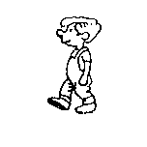 | un enfant | 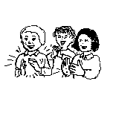 | des enfants

Le singulier et le pluriel des noms

Un nom est au singulier quand il ne désigne qu’une seule personne, qu’un seul animal ou qu’une seule chose.

le garçon, un chien, un ballon (un seul, singulier)
la fille, une chèvre, une poupée (une seule, singulier)

Un nom est au pluriel quand il désigne plusieurs personnes, plusieurs animaux ou plusieurs choses.

les garçons, des chiens, des ballons (plusieurs, pluriel)
les filles, des chèvres, des poupées (plusieurs, pluriel)

Les noms au pluriel se terminent souvent par la lettre s

le garçon les garçons
une poupée des poupées

singulier, un seul |  | pluriel, plusieurs
 | un enfant |  | des enfants

